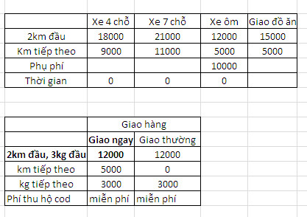

Hoa hồng: đối với tài xế taxi 15%, đối với xe ôm là 12%